به نام خدا
سری سوم تمرینات | درس: برنامه نویسی پیشرفته | ترم دوم سال تحصیلی 04-03 | مدرس: مظفر بگ محمدی | دانشگاه ایلام

- گرافیک: از بسته turtle برای رسم اشکال زیر استفاده کنید.
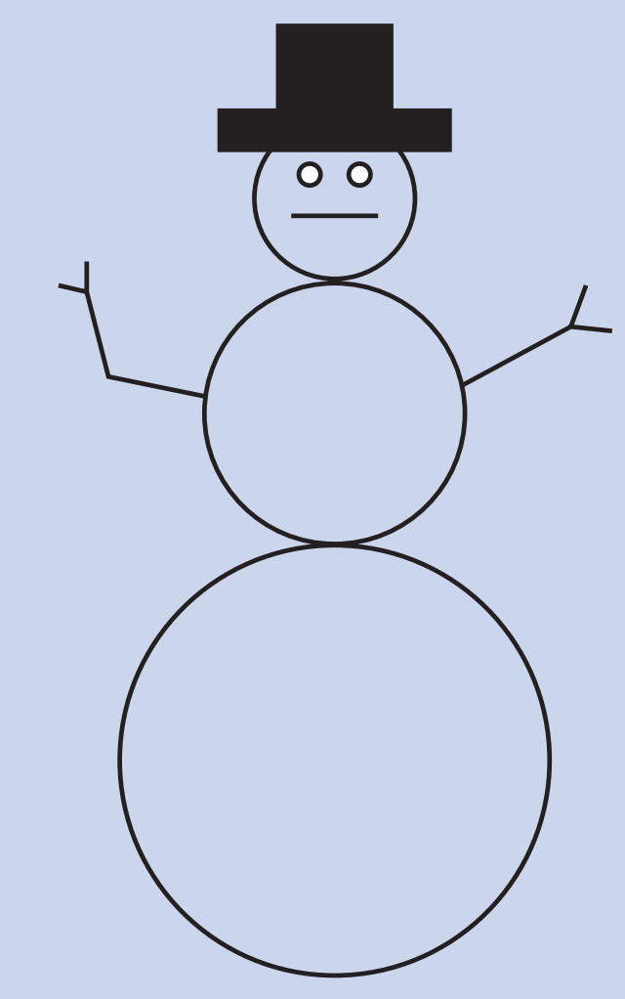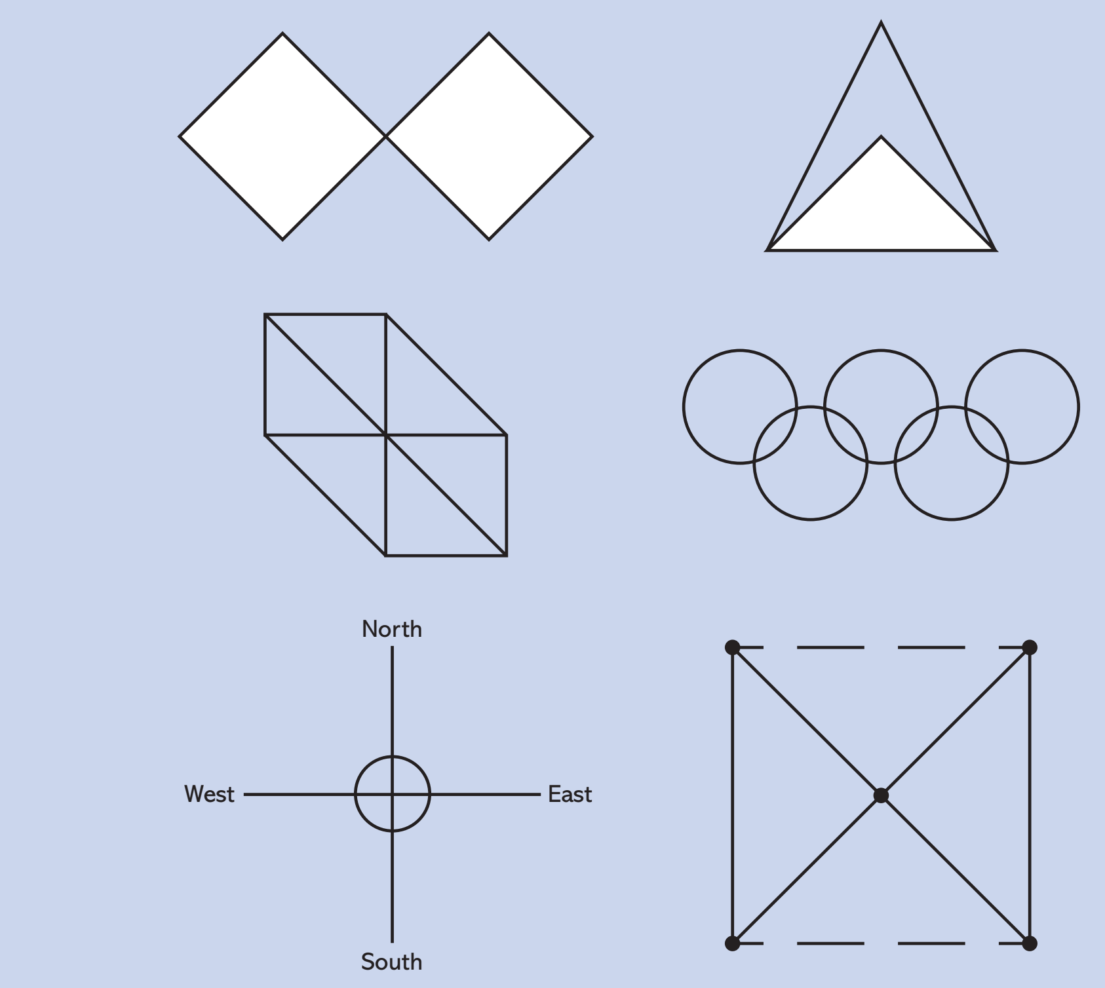

- گرافیک: از کتابخانه drawingpanle برای رسم اشکال زیر استفاده کنید.
